四川省双流中学高2014级高三毕业班摸底测试
物 理 模 拟 试 题
本试卷分选择题和非选择题两部分。第Ⅰ卷（选择题）和第Ⅱ卷（非选择题），满分100分。
注意事项：
1．答题前，务必将自己的姓名、考籍号填写在答题卡规定的位置上。
2．答选择题时，必须使用2B铅笔将答题卡上对应题目的答案标号涂黑，如需改动，用橡皮擦擦干净后，再选涂其它答案标号。
3．答非选择题时，必须使用0.5毫米黑色签字笔，将答案书写在答题卡规定的位置上。
4．所有题目必须在答题卡上作答，在试题卷上答题无效。
5．考试结束后，只将答题卡交回。
第Ⅰ卷（选择题，共44分）

中&华&资*源%库一、本题包括8小题，每小题3分，共24分，每小题只有一个选项符合题意。
1．关于电磁场和电磁波，下列说法正确的是 （ ）
$来&源：ziyuanku.com A．电磁波由真空进入介质，频率不变，速度变大
B．均匀变化的电场一定产生均匀变化的磁场
C．雷达是用电磁波来测定物体位置的设备
D．声波和电磁波都可在真空中传播
2．下列说法正确的是（ ）
A．可见光是一种频率低于X射线的电磁波
B．一束白光通过三棱镜后形成彩色光带，这是光的全反射现象
C．用光导纤维传播信号，利用了光的衍射
D．紫外线用于医院和食品消毒，是因为它有显著的热效应
3．下列说法正确的是（ ）
A．穿过线圈的磁通量变化越大，线圈上产生的感应电动势越大
B．通过线圈的电流变化越快，线圈的自感系数越大
C．电场总是由变化的磁场产生的
D．真空中不同频率的光，速度都相同
4．如图所示，有一矩形线圈的面积为S，匝数为N，绕OO′轴在磁感应强度为B的匀强磁场中以角速度ω匀速转动。滑动触头P上下移动时可改变输出电压，副线圈接有定值电阻R，从图示位置开始计时，下列判断正确的是( )
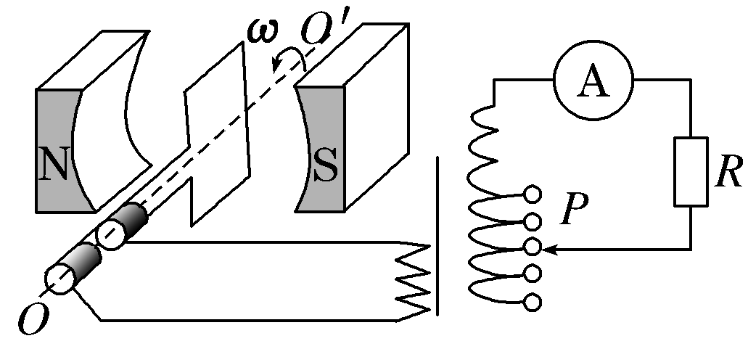
A．电流表测得的是电流最大值
B．感应电动势的瞬时值表达式为e＝NBSω•sin ωt
C．P向上移动时，电流表示数变大
D．P向上移动时，变压器原线圈的功率变大
5．介质中有一列简谐机械波传播，对于其中某个振动质点( )
A．它的振动速度等于波的传播速度
B．它的振动方向一定垂直于波的传播方向
C．它在一个周期内走过的路程等于一个波长
D．它的振动频率等于波源的振动频率

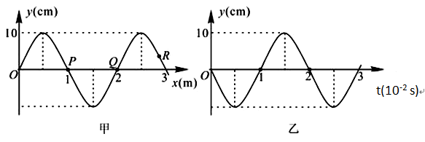
6．如图甲是一列简谐横波在某时刻的波形图，图乙是质点P从该时刻起的振动图象，则下列说法正确的是（ ）
A．波沿x轴正方向传播
B．从甲图时刻开始计时，在1s内
质点R通过的路程为20m
C．该时刻质点Q的速度为100m/s
D．在0.02s内，质点P沿x轴正方向移动2m
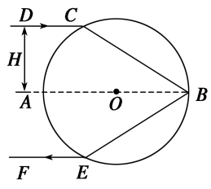
7．如图所示，为一个均匀透明介质球，球心位于O点，半径为R.一束单色光从真空中沿DC方向平行于直径AOB射到介质球上的C点，DC与AB的距离H＝.若该光束射入球体经一次反射后由E点再次折射回真空中，此时的出射光线刚好与入射光线平行，已知光在真空中的速度为c，则( )
A．介质球的折射率为n＝3
B．若增大入射光的频率，则该出射光线仍与入射光线平行
C．光束从C点射入到从E点射出所经历的总时间为
D．若介质球的折射率增大，光线可能在介质球的内表面CBE区域的某位置发生全反射
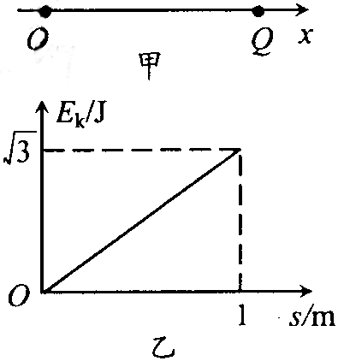
8．如图甲所示，一带正电小球在匀强电场中由0点释放后（只受重力和电场力作用），始终沿水平直线向x轴正方向运动，图中OQ=1 m。运动过程中，小球动能E_{k}与小球距O点的距离s的关系如图乙所示。已知小球重1N，电荷量为5×10⁻⁴ C。下列判断正确的是 （ ）
A．场强方向斜向上，与X轴正方向成60⁰角
B．场强大小为4×10³ N/C
C．Q点电势高于O点电势，$U_{\text{QO}}=2\sqrt{3}×{\text{10}}^{3}$V
D．Q点电势低于O点电势，$U_{\text{QO}}=−\frac{8\sqrt{3}}{3}×{\text{10}}^{3}$V
二、本题包括5小题，每小题4分，共20分，每小题有两个正确选项，全部选对的得4分，选对但不全的得2分，有选错的得0分。
9．两列振动方向相同、振幅分别为A₁和A₂的相干简谐横波相遇．下列说法正确的是( )
A．波峰与波谷相遇处质点的振幅为|A₁－A₂|
B．波峰与波峰相遇处质点离开平衡位置的位移始终为A₁＋A₂
C．波峰与波谷相遇处质点的位移总是小于波峰与波峰相遇处质点的位移
D．波峰与波峰相遇处质点的振幅一定大于波峰与波谷相遇处质点的振幅
10．如图表示一弹簧振子做受迫振动时的振幅与驱动力频率的关系，由图可知( )
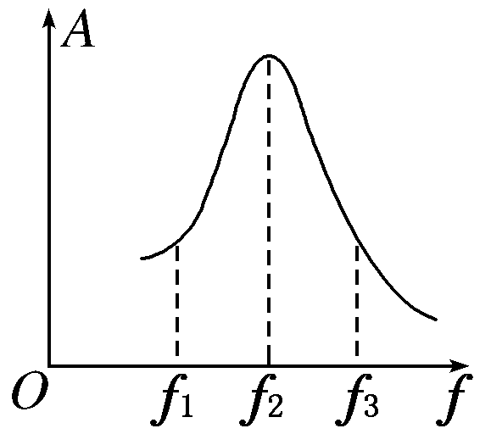
A．驱动力频率为f₁时，振子处于共振状态
B．驱动力频率为f₃时，振子振动频率为f₃
C．假如让振子自由振动，它的频率为f₂
D．振子做自由振动时，频率可以为f₁、f₂、f₃
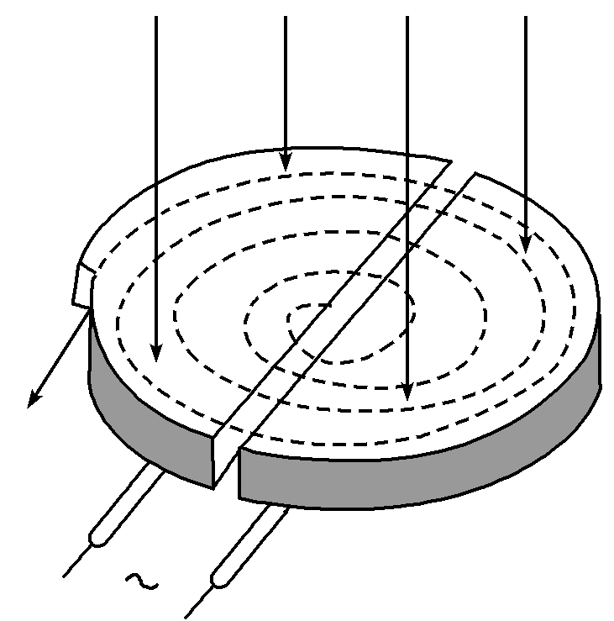
11．回旋加速器是加速带电粒子的装置，其核心部分是分别与高频交流电极相连接的两个D形金属盒，两盒间的狭缝中形成的周期性变化的电场，使粒子在通过狭缝时都能得到加速，两D形金属盒处于垂直于盒底的匀强磁场中，如图所示，要增大带电粒子射出时的动能，则下列说法中正确的是( )
A．增大匀强电场间的加速电压
B．增大磁场的磁感应强度
C．减小狭缝间的距离
D．增大D形金属盒的半径
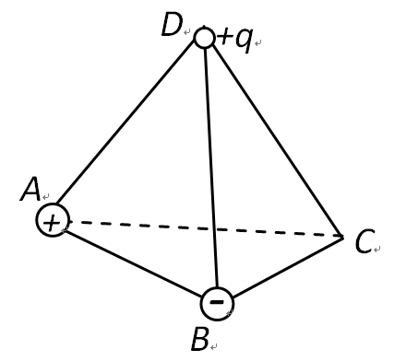
12.如图所示，A、B、C、D为正四面体的四个顶点，A、B、C在同一水平面上，在A点放置一个电量为+Q的点电荷，在 B点放置一个电量为-Q的点电荷．一根光滑绝缘杆沿CD固定，杆上穿有带电量为+q的小球．让小球从D点由静止开始沿杆下滑，则关于小球从D滑到C点的过程中，下列判断正确的是 （ ）
A．电场力先增大后减小
B．电场力先做负功后做正功
C．小球机械能先增加后减小
D．小球做匀加速运动
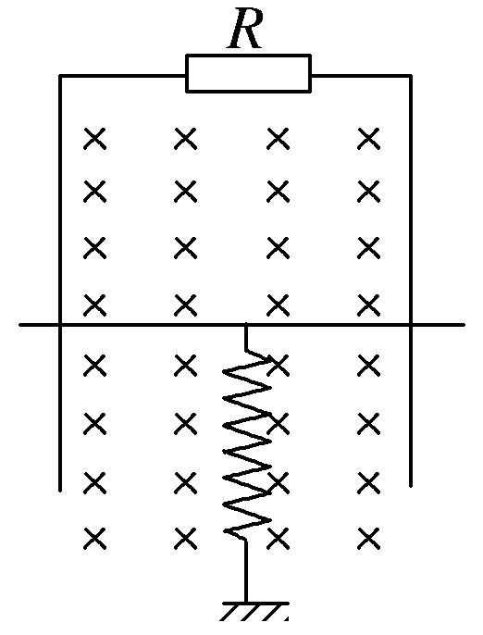
13．如图所示，固定的竖直光滑U型金属导轨，间距为L，上端接有阻值为R的电阻，处在方向水平且垂直于导轨平面、磁感应强度为B的匀强磁场中，质量为m、电阻为r的导体棒与劲度系数为k的固定轻弹簧相连放在导轨上，导轨的电阻忽略不计。初始时刻，弹簧处于伸长状态，其伸长量为x₁＝，此时导体棒具有竖直向上的初速度v₀。在沿导轨往复运动的过程中，导体棒始终与导轨垂直并保持良好接触。则下列说法正确的是( )
A．初始时刻导体棒受到的安培力大小F＝
B．初始时刻导体棒加速度的大小$a=2g+\frac{B^{2}L^{2}v_{0}}{m(R+r)}$
C．导体棒往复运动，最终将静止时弹簧处于压缩状态
D．导体棒开始运动直到最终静止的过程中，电阻R上产生的焦耳热Q＝mv₀²＋

第Ⅱ卷（选择题，共56分）
Ziyuanku.com中&华&资*源%库 ziyuanku.com三、本题共2小题，共18分。
14．（1）（4分）单摆实验中，小明同学用毫米刻度尺从悬点量到摆球的最低端的长度L＝0.4900m，再用游标卡尺测量摆球直径如图，摆球直径为__ ___，单摆摆长为__ ______m。
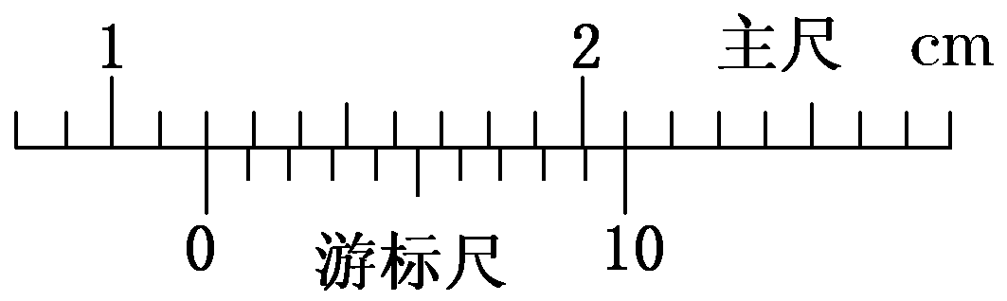
（2）（2分）在双缝干涉实验中，某同学用黄光作为入射光。为了增大干涉条纹的间距，该同学可以采用的方法有( )
A．改用红光作为入射光 B．改用蓝光作为入射光
C．增大双缝到屏的距离 D．增大双缝之间的距离
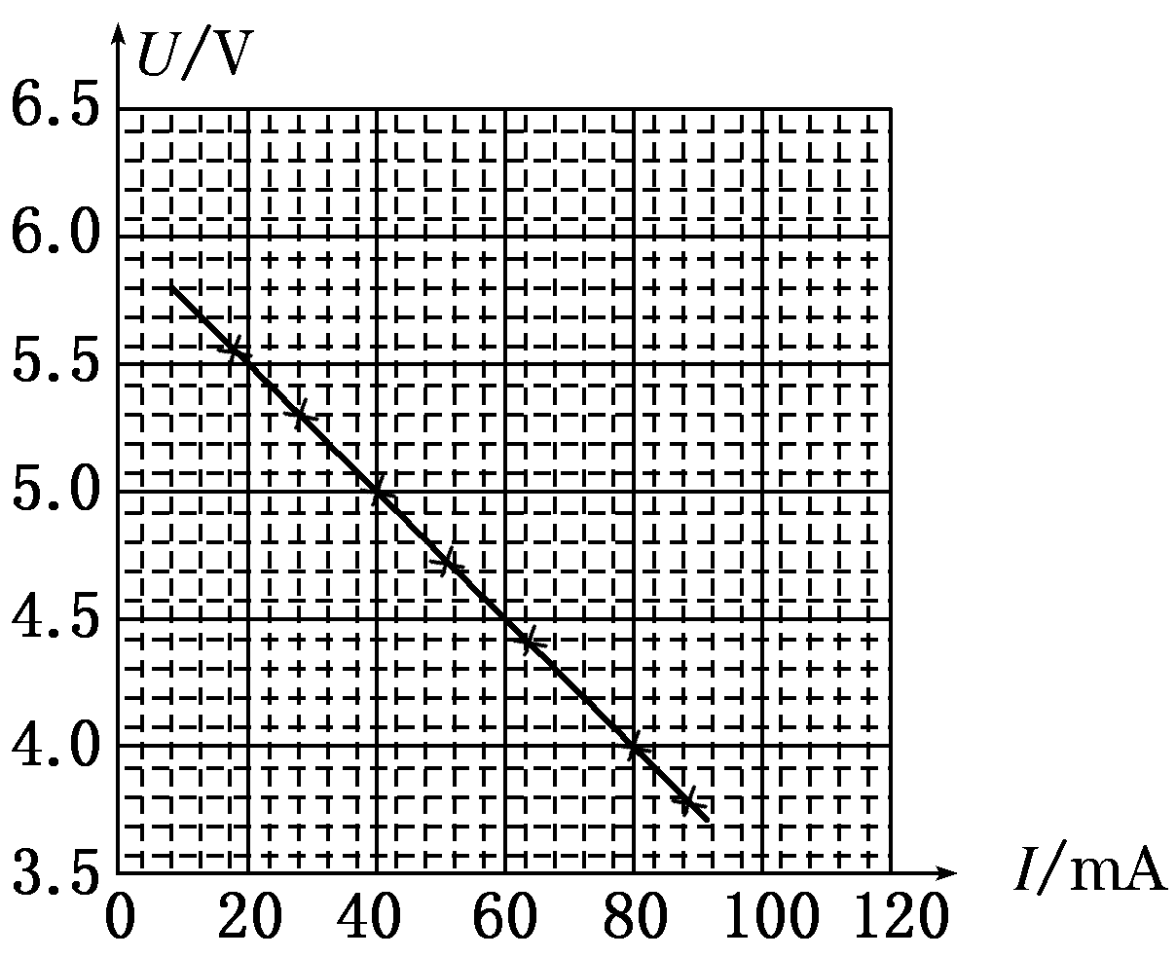
15．（12分）用实验测一电池的内阻r和一待测电阻的阻值R_{x}。已知电池的电动势约6 V，电池内阻和待测电阻阻值都为数十欧。可选用的实验器材有：
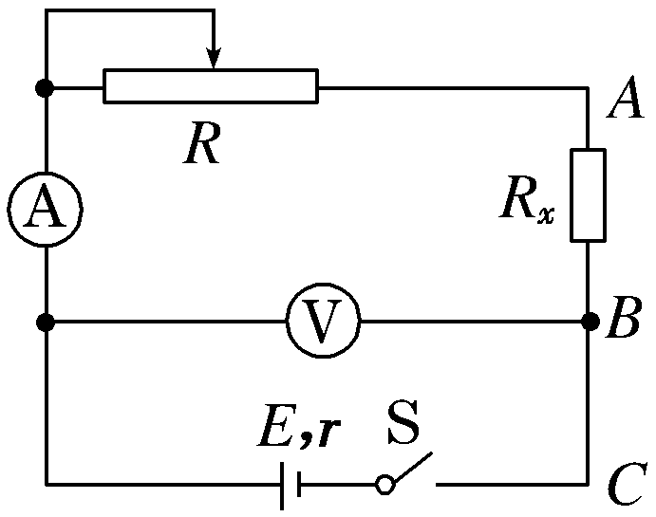
电流表A₁(量程0～30 mA)；
电流表A₂(量程0～100 mA)；
电压表V(量程0～6 V)；
滑动变阻器R₁(阻值0～5 Ω)；
滑动变阻器R₂(阻值0～300 Ω)；
开关S一个，导线若干条。

某同学的实验过程如下：
Ⅰ.设计如左图所示的电路图，正确连接电路。
Ⅱ.将R的阻值调到最大，闭合开关，逐次调小R的阻值，测出多组U和I的值，并记录。以U为纵轴，I为横轴，得到如右图所示的图线。
Ⅲ.断开开关，将R_{x}改接在B、C之间，A与B直接相连，其他部分保持不变。重复Ⅱ的步骤，得到另一条UI图线，图线与横轴I的交点坐标为(I_{0,}0)，与纵轴U的交点坐标为(0，U₀)。
回答下列问题：
①电流表应选用________，滑动变阻器应选用________。
②由右图的图线，得电源内阻r＝________Ω。
③用I₀、U₀和r表示待测电阻的关系式R_{x}＝________，代入数值可得R_{x}。
④若电表为理想电表，R_{x}接在B、C之间与接在A、B之间，滑动变阻器滑片都从最大阻值位置调到某同一位置，两种情况相比，电流表示数变化范围________，电压表示数变化范围________。(选填“相同”或“不同”)

四、本题共3小题，共38分。解答应写出必要的文字说明、方程式和重要演算步骤·只写出最后答案的不能得分，有数值运算的题，答案中必须明确写出数值和单位。
16．（10分）如图，水平放置的金属薄板A、B间有匀强电场，已知B板电势高于A板。电场强度恒为E＝5×10⁵ N/C，间距d＝1.25 m。A板上有一小孔，M恰好在孔的正上方，距离h＝1.25 m。从M处每隔相等时间间隔由静止释放一个质量m＝1×10^{－3} kg的带电小球。第1个带电小球的电量q₁＝＋1×10^{－8} C，第n个带电小球的电量q_{n}＝nq₁。取g＝10 m/s²。求：
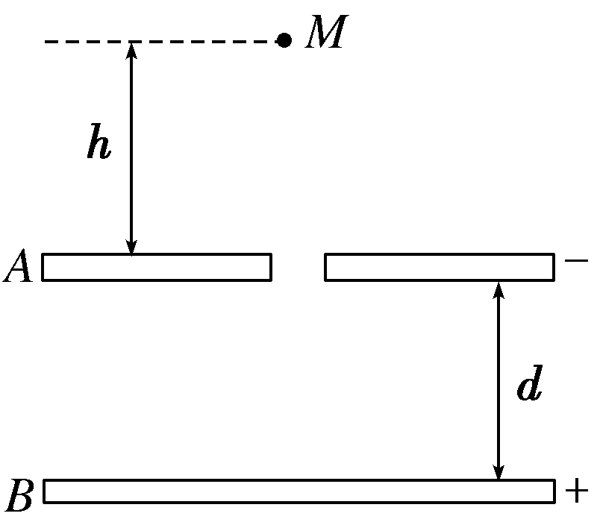
(1)第1个带电小球从M处下落至B板的时间；
(2)第几个带电小球将不能抵达B板；

17．（12分）如图所示，平行金属导轨与水平面间夹角均为37°，导轨间距为 1 m，电阻不计，导轨足够长．两根金属棒ab和a′b′的质量都是0.2 kg，电阻都是1 Ω，与导轨垂直放置且接触良好，金属棒和导轨之间的动摩擦因数为0.25，两个导轨平面处均存在着垂直轨道平面向上的匀强磁场(图中未画出)，磁感应强度B的大小相同．让a′b′固定不动，将金属棒ab由静止释放，当ab下滑速度达到稳定时，整个回路消耗的电功率为8 W．求：
(1)ab下滑的最大加速度；
(2)ab下落了30 m高度时，其下滑速度已经达到稳定，则此过程中回路电流的发热量Q为多大？(g＝10 m/s²，sin 37°＝0.6，cos 37°＝0.8)
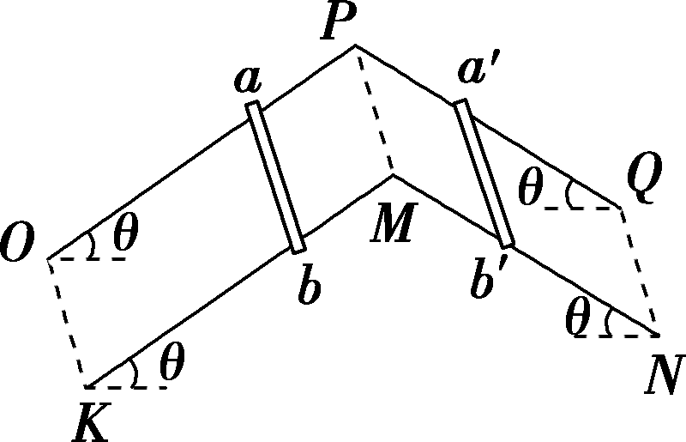

$来&源：ziyuanku.com

18．（16分）如图甲所示，在光滑绝缘水平桌面内建立xOy坐标系，在第II象限内有平行于桌面的匀强电场，场强方向与x轴负方向的夹角θ=45°.在第III象限垂直于桌面放置两块相互平行的平板c₁、c₂，两板间距为d₁=0. 6m，板间有竖直向上的匀强磁场，两板右端在y轴上，板c₁与x轴重合，在其左端紧贴桌面有一小孔M，小孔M离坐标原点O的距离为L = 0. 72m.在第IV象限垂直于x轴放置一块平行y轴且沿y轴负向足够长的竖直平板c₃，平板c₃在x轴上垂足为Q，垂足Q与原点O相距d₂=0.18m.现将一带负电的小球从桌面上的P点以初速度v₀=4m/s垂直于电场方向射出，刚好垂直于x轴穿过c₁板上的M孔，进人磁场区域.已知小球可视为质点，小球的比荷= 20C/kg,P点与小孔M在垂直于电场方向上的距离为s=m,不考虑空气阻力.求:
(1)求M点速度大小？
(2)求匀强电场的场强大小;
(3)要使带电小球无碰撞地穿出磁场并打到平板c₃上，求磁感应强度的取值范围;

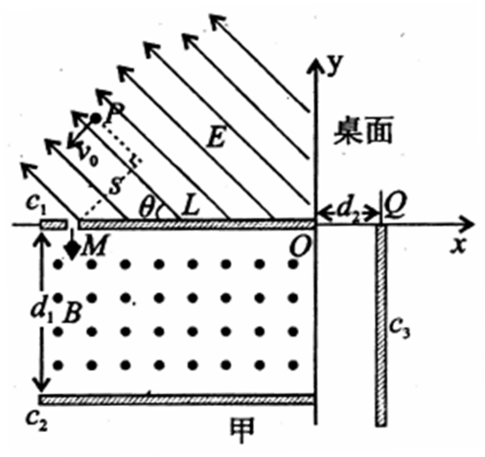
Ziyuanku.com

四川省双流中学高2014级高三毕业班摸底测试
物 理 模 拟 试 题 答 案

1 | 2 | 3 | 4 | 5 | 6 | 7 | 8 | 9 | 10 | 11 | 12 | 13
C | A | D | B | D | B | C | B | AD | BC | BD | AD | 中&华&资*源%库 ziyuanku.comBC

14．（1）1.20cm (2分); 0.4840 (2分) （2）AC (2分)
15．①A₂ R₂ ②25 ③－r ④相同 不同 （每空2分）
16．（10分）解析：
(1) t₁＝ ＝0.5 s， 1分
v₁＝＝5 m/s， 1分
a₁＝＝5 m/s²， 1分
d＝v₁t₂＋a₁t₂²， 1分
中&华&资*源%库 即2t₂²＋4t₂－1＝0，解得：t₂＝ s，
t_{总}＝t₁＋t₂＝ s； 1分
(2) mg(h＋d)－Eq_{n}d＝ΔE_{k}＝0， 2分
q_{n}＝＝4×10^{－8}C， 1分
n＝＝4，即第4个小球恰好抵达B板，
则第5个小球不能到达； 2分
$来&源：ziyuanku.com17．（12分）解析：(1)当ab棒刚下滑时，ab棒的加速度有最大值：
a＝gsin θ－μgcos θ 2分
a＝4 m/s². 1分
(2)ab棒达到最大速度时做匀速运动，有
mgsin θ＝BIL＋μmgcos θ， 2分
整个回路消耗的电功率
P_{电}＝BILv_{m}＝(mgsin θ－μmgcos θ)v_{m}＝8 W， 2分
则ab棒的最大速度为：
ziyuanku.com v_{m}＝10 m/s 1分
由P_{电}＝＝ 1分
得：B＝0.4 T.
根据能量守恒得：mgh＝Q＋mv＋μmgcos θ· 2分
解得： Q＝30 J. 1分

18．（16分） 解：（1）小球在第II象限做类平抛运动，
=8m/s 3分

（2） 1分
1分
2分
1分
（3）小球进入两板间做匀速圆周运动，轨迹如图
1分
解得： 1分
小球刚好能打到Q点时，磁感应强度最大设为B₁.此时小球的轨迹半径为R₁，由几何关系有：
2分
解得：
R₁=0.4m
B₁=1T 1分
小球刚好不与c₂板相碰时，磁感应强度最大设为B₂.此时小球的轨迹半径为R₂，由几何关系有：
1分
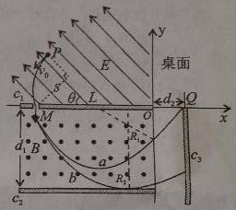
解得： 1分
故：磁感应强度的取值范围：
1分

